Escolha Múltipla

Na figura seguinte, os pontos A e B estão representados num referencial cartesiano ortogonal e monométrico.
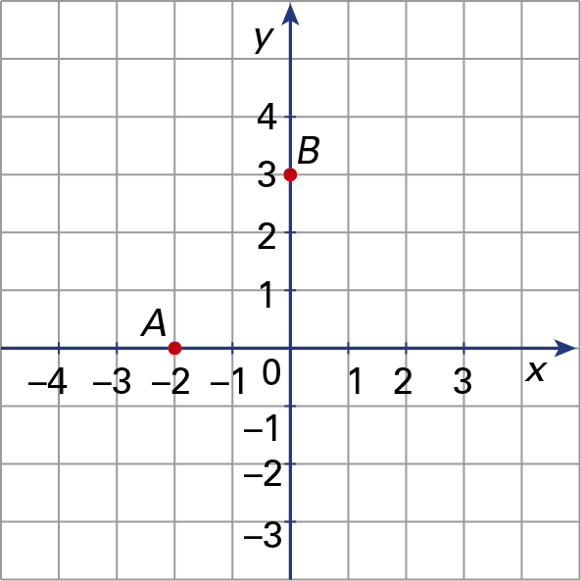
Quais são as coordenadas dos pontos A e B?
(A) A (– 2, 0) e B (3, 0) (B) A (0, – 2) e B (0, 3)
(C) A (– 2, 0) e B (0, 3) (D) A (0, – 2) e B (3, 0)

Resposta Aberta

Considera o referencial cartesiano.
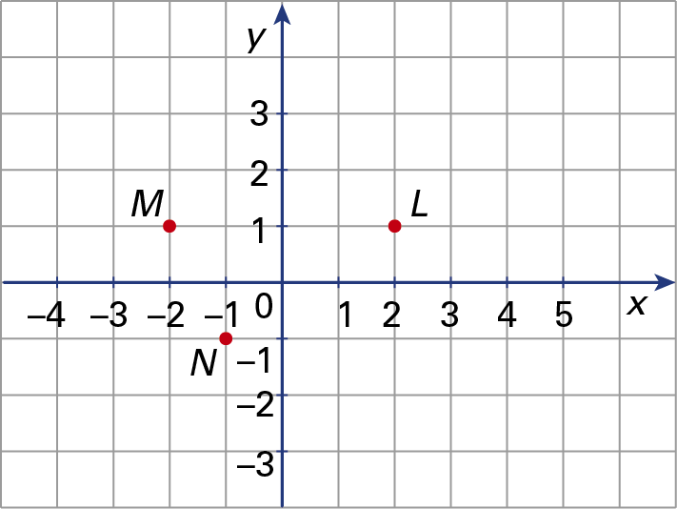
- Escreve as coordenadas de:
a) L b) M c) N
- L, M e N são três vértices de um paralelogramo.
Escreve as coordenadas de dois pontos que podem ser o quarto vértice do paralelogramo.
Escolha Múltipla
(C)

Resposta Aberta
1. a) L (2, 1) b) M (– 2, 1) c) N (– 1, – 1)
2. (1, 3) e (3, – 1)

